Фрагмент урока по теме «Я умею считать» 1 класс, учебное пособие А.В. Блинова «Кала-ха».
А.В. Блинов «Кала-ха» 1 класс вĕренӱ пособийĕ тăрăх йĕркеленĕ «Эпĕ шутлама вĕренетĕп» вĕреневĕн пайĕ.
Вĕрентÿ тĕллевĕсем: миҫе, мĕн хак? Миҫе пулать? ыйтури сăмахсемпе тĕрĕс усă курма вĕрентесси.
Аталантару тĕллевĕсем: ачасен çыхăнуллă пуплевне, лексикăпа грамматика, монолог, диалог, хăнăхăвĕсене аталантарасси.
Мастер-класс «Шутлама вĕренетпĕр»
- Вĕреневе йĕркелени.
-Сывлăх сунатăп, туссем, ĕҫтешсем! Салам пурне те!
Вĕреневе хатĕр-и?
- Урок темине палăртасси.
-Халĕ зкран ҫине пăхăр. Урок темине калăр.
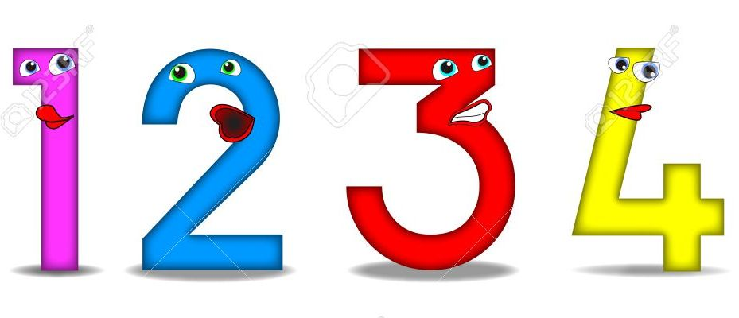
-Эпиграфне пĕрле вулăпăр.
1, 2, 3, 4, 5,
Вĕренетěп эпĕ шутлама.
6,7,8,9,10,
Пултаран ман хыҫҫăн калама.
- Ку юрă сăмахĕсем. Итлетпĕр. (А. Блинов «Кала-ха. Чăваш чĕлхи. 1 класс. Шупашкар. Чăваш кĕнеке издательстви. 2016)
-Юрă илемлĕ – и? Вĕренев вĕҫĕнче тепре юрлăпăр.
3. Темăпа ěҫлени.
- Халĕ ҫĕнě сăмахсемпе ĕҫлěпĕр. Кěнекери 32 страницăна уҫăр.
Ман хыҫҫăн калăр. Пěрре, …., иккĕ,…, виҫҫĕ…., вуннă,…
- Вăйă вылятпăр. Китайла кăтарт та чăвашла кала. (33 стр)
- Тепěр вăйă. «Юр чăмăркки». Эпě: «Пĕрре» тетěп, эсĕ: «Пěрре, иккĕ». Света: «Пěрре, иккĕ, виҫҫĕ». Пуҫларăмăр.
- Пирĕн хăна пур. Ку Хураҫка. Вăл сирĕнпе туслă пуласшăн. Пушă вăхăтра Хураҫка патне шăнкăравлăр. Телефон номерне ҫырăр. Калем илĕр. 8-904-351-62-71.
- Телефон номерне йĕркепе тăрса тухăр. Эпĕ –Саккăр. ( Партăсем ҫинче сăмахпа ҫырнă числосем)
8 9 0 4 3 5 1 6 2 7 1 (Сăмахпа каласа тухаҫҫĕ)
- Ларăр, хăвăрăн телефон номерне Хураҫкана ҫырса парăр.
- Камăн Математикăпа «5» илес килет? Примерсем шутлăр.

2+2= | 1+4= | 4+2= | 5+4=
3+4= | 2+4= | 6+1= | 6+3=
5+1= | 5+3= | 3+3= | 4+6=
3+3= | 8+2= | 9+1= | 2+8=
7+1= | 6+2= | 4+3= | 7+3=
1+9= | 3+2= | 7+2= | 5+5=

2 те 2 миҫе пулать?........
- Тепĕр вăйă. «Лавккара». Тавар туянатпăр. Кирлĕ сăмахсем: Ку мĕн? Мĕн хак? Сутлăхра мечĕк, пулă, кĕнеке, калем, типтер, сăрă, пурă…Илекен сутуҫăн алă тупанне миҫе тенкĕ тăрать, ҫав хисепе каласа ҫапать.
4. Пĕтĕмлетӱ.
-Шутлама вĕрентĕр-и? Хураҫка вĕренчĕ-ши? Атьăр тĕрĕслетпĕр. Эсир число калăр, Хураҫка шутлать.
-Виҫҫĕ. (Хураҫка 3 хутчен вĕрет: хам-хам-хам.) 5-6 тĕслĕхпе ҫирĕплетеҫҫĕ.
5. Урока юрăпа вĕҫлетпĕр.
6. Сывă пулăр. Тепре куриччен. Чипер ҫӱрĕр.

